第三次全国经济普查主要数据公报

（第二号）

中华人民共和国国家统计局
国务院第三次全国经济普查领导小组办公室

2014年12月16日

根据第三次全国经济普查结果，现将我国第二产业的主要数据公布如下：

一、工业

（一）企业法人单位数和从业人员

2013年末，全国共有工业企业法人单位241万个，从业人员14025.8万人，分别比2008年末增长26.6%和19.5%。

在工业企业法人单位中，内资企业229.3万个，占95.1%；港、澳、台商投资企业5.7万个，占2.4%；外商投资企业5.9万个，占2.5%。内资企业中，国有企业2万个，占全部企业的0.8%；集体企业4万个，占1.7%；私营企业176万个，占73%。

在工业企业法人单位从业人员中，内资企业占80.3%，港、澳、台商投资企业占9.6%，外商投资企业占10.1%。内资企业中，国有企业占全部企业的3.4%，集体企业占1.2%，私营企业占44.7%（详见表2-1）。

表2-1 按登记注册类型分组的工业企业法人单位和从业人员
 | 企业法人单位  （万个） | 从业人员  （万人）
合 计 | 241.0 | 14025.8
内资企业 | 229.3 | 11259.2
国有企业 | 2.0 | 478.5
集体企业 | 4.0 | 173.6
股份合作企业 | 2.4 | 62.2
联营企业 | 0.5 | 19.8
有限责任公司 | 32.1 | 3194.8
股份有限公司 | 3.0 | 847.6
私营企业 | 176.0 | 6272.2
其他企业 | 9.3 | 210.4
港、澳、台商投资企业 | 5.7 | 1343.1
外商投资企业 | 5.9 | 1423.6

图2-1 按登记注册类型分组的工业企业法人单位及结构

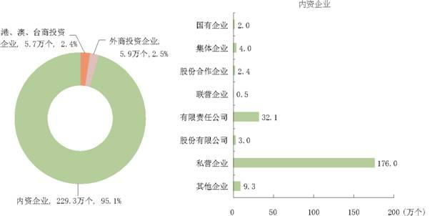

在工业企业法人单位中，采矿业8.9万个，制造业225.2万个，电力、热力、燃气及水生产和供应业6.9万个，分别占3.7%、93.4%和2.9%。

在工业企业法人单位从业人员中，采矿业占7.4%，制造业占89.2%，电力、热力、燃气及水生产和供应业占3.4%。在工业行业大类中，计算机、通信和其他电子设备制造业、非金属矿物制品业、电气机械和器材制造业从业人员数位居前三位，分别占7.3%、7%和6%（详见表2-2）。

表2-2 按行业分组的工业企业法人单位和从业人员
 | 企业法人单位  （万个） | 从业人员  （万人）
合 计 | 241.0 | 14025.8
煤炭开采和洗选业 | 1.9 | 611.3
石油和天然气开采业 | 0.05 | 80.1
黑色金属矿采选业 | 1.5 | 98.6
有色金属矿采选业 | 1.0 | 76.2
非金属矿采选业 | 4.1 | 124.9
开采辅助活动 | 0.3 | 39.7
其他采矿业 | 0.2 | 4.2
农副食品加工业 | 10.4 | 584.1
食品制造业 | 4.7 | 289.5
酒、饮料和精制茶制造业 | 3.8 | 219.3
烟草制品业 | 0.04 | 21.8
纺织业 | 10.8 | 663.7
纺织服装、服饰业 | 12.1 | 750.8
皮革、毛皮、羽毛及其制品和制鞋业 | 5.6 | 441.9
木材加工和木、竹、藤、棕、草制品业 | 7.0 | 265.4
家具制造业 | 4.6 | 199.1
造纸和纸制品业 | 5.4 | 219.8
印刷和记录媒介复制业 | 6.7 | 195.1
文教、工美、体育和娱乐用品制造业 | 7.5 | 371.6
石油加工、炼焦和核燃料加工业 | 0.7 | 105.7
化学原料和化学制品制造业 | 10.2 | 655.3
医药制造业 | 1.9 | 242.7
化学纤维制造业 | 0.6 | 56.2
橡胶和塑料制品业 | 13.9 | 547.1
非金属矿物制品业 | 21.3 | 987.8
黑色金属冶炼和压延加工业 | 3.7 | 471.8
有色金属冶炼和压延加工业 | 2.6 | 243.5
金属制品业 | 19.1 | 663.9
通用设备制造业 | 21.7 | 789.4
专用设备制造业 | 14.3 | 580.2
汽车制造业 | 5.4 | 529.2
铁路、船舶、航空航天和其他运输设备制造业 | 2.6 | 236.6
电气机械和器材制造业 | 13.8 | 844.2
计算机、通信和其他电子设备制造业 | 7.3 | 1028.3
仪器仪表制造业 | 3.0 | 157.7
其他制造业 | 2.3 | 78.3
废弃资源综合利用业 | 0.9 | 29.9
金属制品、机械和设备修理业 | 1.3 | 40.0
电力、热力生产和供应业 | 4.5 | 370.1
燃气生产和供应业 | 0.6 | 34.6
水的生产和供应业 | 1.8 | 76.3

（二）资产总计

2013年末，工业企业法人单位资产总计1051993.4亿元，比 2008年末增长122.4%（详见表2-3）。

表2-3 按行业分组的工业企业法人单位资产总计
 | 资产总计（亿元）
合 计 | 1051993.4
煤炭开采和洗选业 | 56624.7
石油和天然气开采业 | 20702.2
黑色金属矿采选业 | 12191.3
有色金属矿采选业 | 6412.5
非金属矿采选业 | 5536.1
开采辅助活动 | 3839.4
其他采矿业 | 208.3
农副食品加工业 | 34652.5
食品制造业 | 13949.1
酒、饮料和精制茶制造业 | 15271.8
烟草制品业 | 8039.8
纺织业 | 27736.5
纺织服装、服饰业 | 15604.4
皮革、毛皮、羽毛及其制品和制鞋业 | 8815.7
木材加工和木、竹、藤、棕、草制品业 | 7652.5
家具制造业 | 5996.6
造纸和纸制品业 | 15161.6
印刷和记录媒介复制业 | 7200.4
文教、工美、体育和娱乐用品制造业 | 10239.8
石油加工、炼焦和核燃料加工业 | 25067.4
化学原料和化学制品制造业 | 74972.5
医药制造业 | 20507.2
化学纤维制造业 | 6770.1
橡胶和塑料制品业 | 24664.3
非金属矿物制品业 | 54617.1
黑色金属冶炼和压延加工业 | 68623.2
有色金属冶炼和压延加工业 | 34927.4
金属制品业 | 30818.9
通用设备制造业 | 47336.2
专用设备制造业 | 43047.8
汽车制造业 | 51988.4
铁路、船舶、航空航天和其他运输设备制造业 | 22307.0
电气机械和器材制造业 | 57201.0
计算机、通信和其他电子设备制造业 | 57324.0
仪器仪表制造业 | 8081.4
其他制造业 | 3744.5
废弃资源综合利用业 | 2265.8
金属制品、机械和设备修理业 | 1771.8
电力、热力生产和供应业 | 119890.9
燃气生产和供应业 | 7196.5
水的生产和供应业 | 13034.9

（三）资产贡献率

2013年，规模以上工业企业法人单位总资产贡献率为14.8%，比2008年提高0.8个百分点。主营业务收入利润率为6.6%，比2008年提高0.5个百分点。其中，采矿业为12.7%，比2008年下降11.1个百分点；制造业为6.1%，比2008年上升1.1个百分点；电力、热力、燃气及水生产和供应业为7.2%，比2008年上升5.2个百分点（详见表2-4）。

表2-4 按行业分组的规模以上工业企业法人单位总资产贡献率
 | 总资产贡献率（%）
合 计 | 14.8
煤炭开采和洗选业 | 12.3
石油和天然气开采业 | 31.6
黑色金属矿采选业 | 20.6
有色金属矿采选业 | 21.0
非金属矿采选业 | 24.1
开采辅助活动 | 5.0
其他采矿业 | 18.5
农副食品加工业 | 19.7
食品制造业 | 21.7
酒、饮料和精制茶制造业 | 22.8
烟草制品业 | 83.7
纺织业 | 16.6
纺织服装、服饰业 | 18.7
皮革、毛皮、羽毛及其制品和制鞋业 | 20.6
木材加工和木、竹、藤、棕、草制品业 | 26.5
家具制造业 | 17.3
造纸和纸制品业 | 11.0
印刷和记录媒介复制业 | 16.7
文教、工美、体育和娱乐用品制造业 | 18.9
石油加工、炼焦和核燃料加工业 | 24.4
化学原料和化学制品制造业 | 13.3
医药制造业 | 18.6
化学纤维制造业 | 8.9
橡胶和塑料制品业 | 16.2
非金属矿物制品业 | 16.7
黑色金属冶炼和压延加工业 | 7.6
有色金属冶炼和压延加工业 | 10.7
金属制品业 | 15.5
通用设备制造业 | 13.8
专用设备制造业 | 12.4
汽车制造业 | 18.8
铁路、船舶、航空航天和其他运输设备制造业 | 8.0
电气机械和器材制造业 | 13.3
计算机、通信和其他电子设备制造业 | 11.7
仪器仪表制造业 | 15.6
其他制造业 | 12.1
废弃资源综合利用业 | 20.2
金属制品、机械和设备修理业 | 7.4
电力、热力生产和供应业 | 8.5
燃气生产和供应业 | 10.7
水的生产和供应业 | 3.6

图2-2 规模以上工业企业法人单位主营业务收入利润率变化

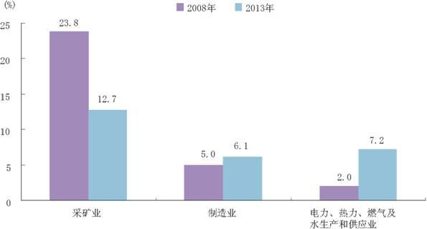

（四）企业研发活动

2013年，开展研究与试验发展（简称R&D或研发）活动的规模以上工业企业法人单位54832个，比2008年增长101%，占全部规模以上工业企业法人单位的14.8%。

2013年，规模以上工业企业法人单位R&D人员折合全时当量249.4万人年，比2008年增长102.8%。

2013年，规模以上工业企业法人单位R&D经费支出8318.4亿元，比2008年增长170.7%；R&D经费投入强度为0.8%，比2008年提高0.23个百分点。规模以上工业企业法人单位分行业R&D经费支出及投入强度情况详见表2-5。

2013年，规模以上工业企业法人单位全年专利申请量56.1万件，其中发明专利申请20.5万件，分别比2008年增长223.2%和368.7%；发明专利申请所占比重为36.6%，比2008年提高11.4个百分点。

表2-5 按行业分组的规模以上工业企业法人单位R&D经费支出及投入强度
 | R&D经费支出  （亿元） | R&D经费投入强度  （%）
合 计 | 8318.4 | 0.80
采矿业 | 292.6 | 0.43
煤炭开采和洗选业 | 156.6 | 0.48
石油和天然气开采业 | 80.7 | 0.70
黑色金属矿采选业 | 7.7 | 0.08
有色金属矿采选业 | 21.8 | 0.35
非金属矿采选业 | 7.2 | 0.15
开采辅助活动 | 18.7 | 0.92
制造业 | 7959.8 | 0.88
农副食品加工业 | 173.0 | 0.29
食品制造业 | 98.5 | 0.53
酒、饮料和精制茶制造业 | 82.7 | 0.54
烟草制品业 | 22.1 | 0.27
纺织业 | 158.5 | 0.44
纺织服装、服饰业 | 69.3 | 0.36
皮革、毛皮、羽毛及其制品和制鞋业 | 33.9 | 0.27
木材加工和木、竹、藤、棕、草制品业 | 27.2 | 0.23
家具制造业 | 22.5 | 0.34
造纸和纸制品业 | 87.8 | 0.68
印刷和记录媒介复制业 | 30.4 | 0.51
文教、工美、体育和娱乐用品制造业 | 49.6 | 0.38
石油加工、炼焦和核燃料加工业 | 89.3 | 0.22
化学原料和化学制品制造业 | 660.4 | 0.86
医药制造业 | 347.7 | 1.70
化学纤维制造业 | 66.8 | 0.95
橡胶和塑料制品业 | 199.5 | 0.72
非金属矿物制品业 | 215.0 | 0.41
黑色金属冶炼和压延加工业 | 633.0 | 0.83
有色金属冶炼和压延加工业 | 301.1 | 0.64
金属制品业 | 230.0 | 0.69
通用设备制造业 | 547.9 | 1.26
专用设备制造业 | 512.3 | 1.57
汽车制造业 | 680.2 | 1.14
铁路、船舶、航空航天和其他运输设备制造业 | 372.1 | 2.27
电气机械和器材制造业 | 815.4 | 1.32
计算机、通信和其他电子设备制造业 | 1252.5 | 1.59
仪器仪表制造业 | 149.3 | 1.97
其他制造业 | 14.5 | 0.62
废弃资源综合利用业 | 9.6 | 0.28
金属制品、机械和设备修理业 | 7.8 | 0.85
电力、热力、燃气及水生产和供应业 | 66.0 | 0.11
电力、热力生产和供应业 | 58.4 | 0.10
燃气生产和供应业 | 3.6 | 0.09
水的生产和供应业 | 3.9 | 0.26

（五）高技术产业（制造业）

2013年末，全国共有规模以上高技术产业（制造业）企业法人单位26894个，比2008年末增长4.2%；占规模以上制造业的比重为7.8%，比2008年提高1.3个百分点。

2013年，规模以上高技术产业（制造业）企业法人单位R&D经费支出2034.3亿元，比2008年增长178.2%；占规模以上制造业的比重为25.6%，比2008年提高0.6个百分点；R&D经费投入强度为1.75%，比2008年提高0.44个百分点，比规模以上制造业平均水平高0.87个百分点（详见表2-6）。

2013年，规模以上高技术产业（制造业）企业法人单位全年专利申请量14.3万件，其中发明专利申请7.4万件，分别比2008年增长194.9%和179%；发明专利申请所占比重为51.8%，比规模以上制造业平均水平高15.2个百分点。

表2-6 按领域分规模以上高技术产业（制造业）企业法人单位R&D经费支出及投入强度
 | R&D经费支出  （亿元） | R&D经费投入强度  （%）
高技术产业（制造业） | 2034.3 | 1.75
1．医药制造业 | 347.6 | 1.70
2．航空、航天器及设备制造业 | 174.7 | 6.12
3．电子及通信设备制造业 | 1170.3 | 1.93
4．计算机及办公设备制造业 | 148.5 | 0.64
5．医疗仪器设备及仪器仪表制造业 | 193.2 | 2.18

图2-3 按领域分规模以上高技术产业（制造业）企业法人单位R&D经费支出及投入强度

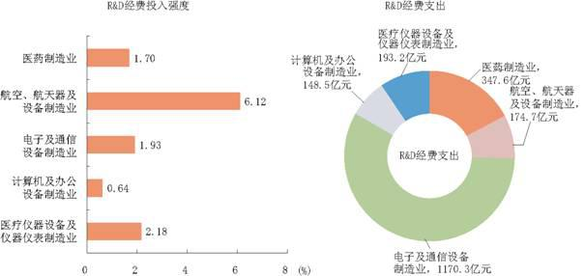

二、建筑业

（一）企业法人单位数和从业人员

2013年末，全国共有建筑业企业法人单位34.8万个，从业人员5320.6万人，分别比2008年末增长53.2%和36.4%。

建筑业企业法人单位中，内资企业占99.6%，港、澳、台商投资企业占0.2%，外商投资企业占0.2%；内资企业中，国有企业占企业法人单位的1.6%，集体企业占2%，私营企业占65.1%。

建筑业企业法人单位从业人员中，内资企业占99.5%，港、澳、台商投资企业占0.3%，外商投资企业占0.2%。内资企业中，国有企业占企业法人单位从业人员的4.7%，集体企业占3.4%，私营企业占42.5%（详见表2-7）。

表2-7 按登记注册类型分组的建筑业企业法人单位和从业人员
 | 企业法人单位（个） | 从业人员（万人）
合 计 | 347503 | 5320.6
内资企业 | 345940 | 5291.8
国有企业 | 5533 | 247.4
集体企业 | 6964 | 181.9
股份合作企业 | 1515 | 17.2
联营企业 | 610 | 7.8
有限责任公司 | 89169 | 2205.3
股份有限公司 | 7211 | 347.7
私营企业 | 226068 | 2263.4
其他内资企业 | 8870 | 21.0
港、澳、台商投资企业 | 851 | 17.4
外商投资企业 | 712 | 11.4

建筑业企业法人单位中，房屋建筑业占21.5%，土木工程建筑业占18.3%，建筑安装业占17.6%，建筑装饰和其他建筑业占42.7%。

图2-4 按登记注册类型分组的建筑业企业法人单位及结构

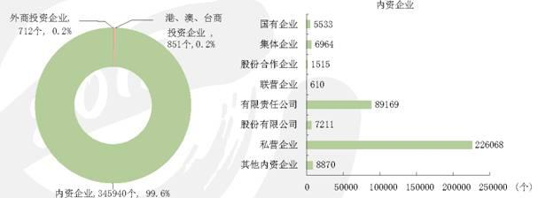

建筑业企业法人单位从业人员中，房屋建筑业占67%，土木工程建筑业占17%，建筑安装业占6.4%，建筑装饰和其他建筑业占9.6 %（详见表2-8）。

表2-8 按行业分组的建筑业企业法人单位和从业人员
 | 企业法人单位  （万个） | 从业人员  （万人）
合 计 | 34.8 | 5320.6
房屋建筑业 | 7.5 | 3565.0
土木工程建筑业 | 6.3 | 907.1
建筑安装业 | 6.1 | 339.3
建筑装饰和其他建筑业 | 14.8 | 509.1

（二）资产总计

2013年末，建筑业企业法人单位资产总计167616.5亿元，比 2008年末增长180.9%（详见表2-9）。

表2-9 按行业分组的建筑业企业法人单位资产总计
 | 资产总计（亿元）
合 计 | 167616.5
房屋建筑业 | 74343.9
土木工程建筑业 | 63464.6
建筑安装业 | 14865.5
建筑装饰和其他建筑业 | 14942.4

注释：

［1］规模以上工业：是指全部年主营业务收入2000万元及以上的法人工业企业。

［2］高技术产业（制造业）：按照《高技术产业（制造业）分类（2013）》，高技术产业（制造业）具体包括医药制造业，航空、航天器及设备制造业，电子及通讯设备制造业，计算机及办公设备制造业，医疗仪器设备及仪器仪表制造业。

［3］研究与试验发展：是指在科学技术领域，为增加知识总量，以及运用这些知识去创造新的应用而进行的系统的、创造性的活动，包括基础研究、应用研究、试验发展三类活动。

［4］R&D经费投入强度：是指R&D经费支出与主营业务收入之比。

［5］表中的合计数和部分计算数据因小数取舍而产生的误差，均未作机械调整。

